
МИНОБРНАУКИ РОССИИ
Федеральное государственное бюджетное образовательное учреждение
высшего образования
«МИРЭА − Российский технологический университет»
РТУ МИРЭА
Институт информационных технологий (ИИТ)
Кафедра прикладной математики (ПМ)

ОТЧЕТ ПО ПРАКТИЧЕСКОЙ РАБОТЕ
по дисциплине «Технологии и инструментарий анализа больших данных»

Практическая работа № 2

Студент группы ИНБО-01-17 | ИКБО-06-22, Ляхов Т. А. | (подпись)
Проверил | Старший преподаватель,  Приходько Н.А. | (подпись)
Отчет представлен | «___»________2025 г.

Москва 2025 г.
Теоретическое введение
Современный анализ данных сталкивается с проблемой многомерности — большинство реальных наборов данных содержат десятки и сотни признаков, что делает их непосредственное восприятие и анализ человеком практически невозможным. Визуализация многомерных данных представляет собой процесс проецирования высокоразмерных данных в пространство меньшей размерности с сохранением ключевых структур и взаимосвязей. Это позволяет преобразовать сложные числовые массивы в интуитивно понятные графические представления, выявляя скрытые закономерности, кластеры и аномалии.
Для работы с многомерными данными в Python существует комплекс библиотек, каждая из которых решает специфические задачи. Библиотека Pandas предоставляет мощные инструменты для работы со структурированными данными, включая загрузку, очистку, преобразование и агрегацию данных. Matplotlib служит основой для создания статических визуализаций, предлагая широкий спектр типов графиков от простых линейных диаграмм до сложных многокомпонентных визуализаций. Plotly расширяет эти возможности, добавляя интерактивность и расширенные функции кастомизации, что особенно ценно для исследовательского анализа данных.
В арсенале визуализации выделяются несколько ключевых типов графиков, каждый из которых оптимален для определенных задач. Столбчатые диаграммы эффективны для сравнения категориальных данных и отслеживания изменений во времени. Круговые диаграммы наглядно представляют пропорциональные соотношения и доли целого, хотя их применение ограничивается небольшим количеством категорий для сохранения читаемости. Линейные графики идеально подходят для анализа тенденций и выявления зависимостей между переменными.
Особую сложность представляет визуализация действительно многомерных данных, где количество признаков исчисляется десятками и сотнями. Для этой задачи применяются специализированные алгоритмы снижения размерности. Метод t-SNE (t-Distributed Stochastic Neighbor Embedding) использует вероятностный подход к сохранению локальных структур данных, эффективно выделяя кластеры и группы. Более современный алгоритм UMAP (Uniform Manifold Approximation and Projection) основан на теоретических положениях топологии и теории многообразий, что позволяет ему сохранять как локальную, так и глобальную структуру данных с высокой вычислительной эффективностью.
Каждый из этих методов имеет свои параметры настройки, которые существенно влияют на результат визуализации. В t-SNE ключевым параметром является перплексия, определяющая баланс между вниманием к локальным и глобальным структурам данных. В UMAP основными настраиваемыми параметрами выступают количество соседей и минимальное расстояние, которые совместно определяют детализацию и плотность получаемой проекции. Понимание и грамотное использование этих параметров позволяет получать наиболее информативные и интерпретируемые визуализации, что является crucial для успешного анализа многомерных данных.
Практическое освоение этих методов и инструментов составляет основу данной работы, направленной на формирование комплексных навыков визуализации и анализа многомерных данных от базовых операций предобработки до сложных методов снижения размерности.
Задание №1
Условие: найти и выгрузить многомерные данные (с большим количеством признаков – столбцов) с использованием библиотеки pandas. В отчёте описать найденные данные.
Для работы был выбран бесплатный датасет о продажах компании “BMW” в период с 2010 по 2024 год. Этот набор данных содержит подробную информацию о продажах автомобилей BMW с 2010 по 2024 год в разных регионах мира. Он включает такие атрибуты, как модель, год выпуска, объем двигателя, пробег, тип трансмиссии, тип топлива, цена и объем продаж. Ученые и аналитики могут использовать его для изучения тенденций рынка, подходов к ценообразованию и предпочтений клиентов.
Задание №2
Условие: вывести информацию о данных при помощи методов .info(), .head(). Проверить данные на наличие пустых значений. В случае их наличия удалить данные строки или интерполировать пропущенные значения. При необходимости дополнительно предобработать данные для дальнейшей работы с ними.
Для выполнения задачи первичного анализа данных была разработана программа на Python с использованием библиотек Pandas и NumPy. Решение включает несколько ключевых этапов:
Первым шагом производится настройка параметров отображения Pandas для обеспечения удобного просмотра данных - устанавливается отображение всех столбцов без ограничений, задается ширина вывода и максимальная ширина столбцов.
Далее программа загружает данные из CSV-файла с разделителем-запятой в DataFrame. После загрузки выполняется сброс индекса, что является хорошей практикой для обеспечения корректной нумерации строк.
Основной анализ состоит из трех частей: с помощью метода .info() выводится общая информация о структуре данных, включая типы столбцов и количеств ненулевых значений; метод .head() позволяет просмотреть первые пять строк набора данных для визуальной оценки содержимого.
Особое внимание уделяется анализу пропущенных значений - программа подсчитывает абсолютное и процентное количество пропусков по каждому столбцу, создавая сводную таблицу. Если пропуски отсутствуют, выводится соответствующее сообщение. В случае обнаружения пропущенных значений, представленная статистика позволяет принять обоснованное решение о стратегии их обработки - удалении строк или интерполяции значений.
Демонстрация работы программы изображена на рисунке 1.
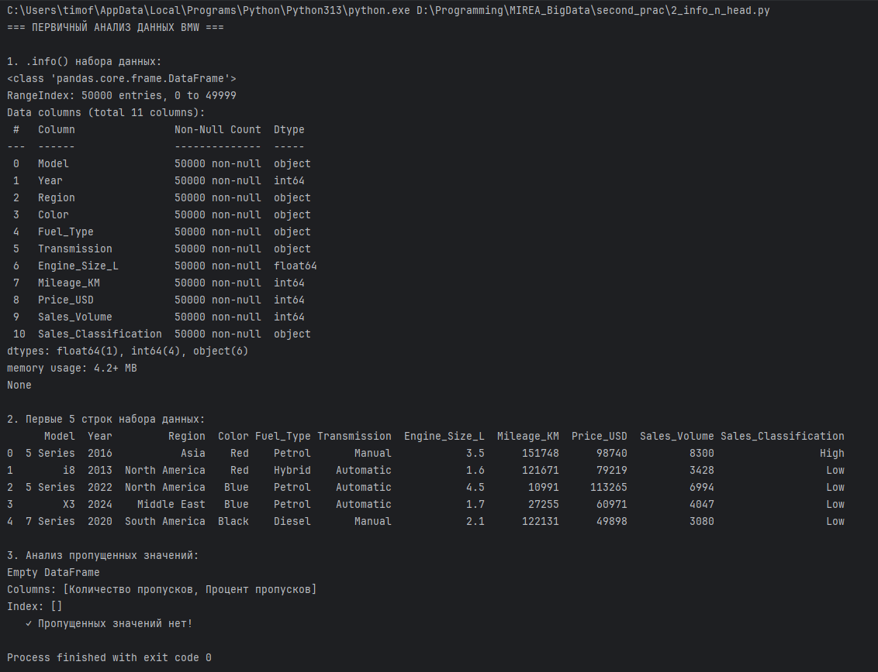
Рисунок 1 – Демонстрация работы приложения.
Код программы показан на листинге 1.
Листинг 1 – Код программы.
import pandas as pd
import numpy as np

# Настройки для лучшего отображения
pd.set_option('display.max_columns', None)
pd.set_option('display.width', 1000) # Ширина вывода
pd.set_option('display.max_colwidth', 20) # Максимальная ширина столбца

# Загрузка данных
bmw_data = pd.read_csv('dataset/bmw_dataset.csv', delimiter=',')

# Сброс индекса - хорошая практика после загрузки
bmw_data.reset_index(drop=True, inplace=True)

print("=== ПЕРВИЧНЫЙ АНАЛИЗ ДАННЫХ BMW ===")

print("\n1. .info() набора данных:")
print(bmw_data.info())

print("\n2. Первые 5 строк набора данных:")
print(bmw_data.head())

print("\n3. Анализ пропущенных значений:")
missing_data = bmw_data.isnull().sum()
missing_percent = (bmw_data.isnull().sum() / len(bmw_data)) * 100
missing_info = pd.DataFrame({
'Количество пропусков': missing_data,
'Процент пропусков': missing_percent.round(2)
})
print(missing_info[missing_info['Количество пропусков'] > 0])

if missing_info['Количество пропусков'].sum() == 0:
print(" ✓ Пропущенных значений нет!")

Задание №3
Условие: построить столбчатую диаграмму (.bar) с использованием модуля graph_objs из библиотеки Plotly со следующими параметрами:
3.1. По оси Х указать дату или название, по оси У указать количественный показатель.
3.2. Сделать так, чтобы столбец принимал цвет в зависимости от значения показателя (marker=dict(color=признак, coloraxis="coloraxis")).
3.3. Сделать так, чтобы границы каждого столбца были выделены чёрной линией с толщиной равной 2.
3.4. Отобразить заголовок диаграммы, разместив его по центру сверху, с 20 размером текста.
3.5. Добавить подписи для осей X и Y с размером текста, равным 16. Для оси абсцисс развернуть метки так, чтобы они читались под углом, равным 315.
3.6. Размер текста меток осей сделать равным 14.
3.7. Расположить график во всю ширину рабочей области и присвоит высоту, равную 700 пикселей.
3.8. Добавить сетку на график, сделать её цвет 'ivory' и толщину равную 2. (Можно сделать это при настройке осей с помощью gridwidth=2, gridcolor='ivory')
3.9. Убрать лишние отступы по краям.
Для построения столбчатой диаграммы использовалась библиотека Plotly. Программа загружает данные о BMW, группирует их по модели для вычисления средних цен и выбирает топ-10 моделей.
Диаграмма построена с соблюдением всех требований: по оси X отображены названия моделей, по оси Y - средние цены. Столбцы окрашены в зависимости от значения цены с черными границами толщиной 2px. Заголовок размещен по центру с размером шрифта 20. Подписи осей имеют размер 16, метки осей - 14, с поворотом меток оси X на 315 градусов. График имеет высоту 700px, снабжен сеткой цвета 'ivory' толщиной 2px с минимальными отступами по краям.
Демонстрация работы программы изображена на рисунке 2.
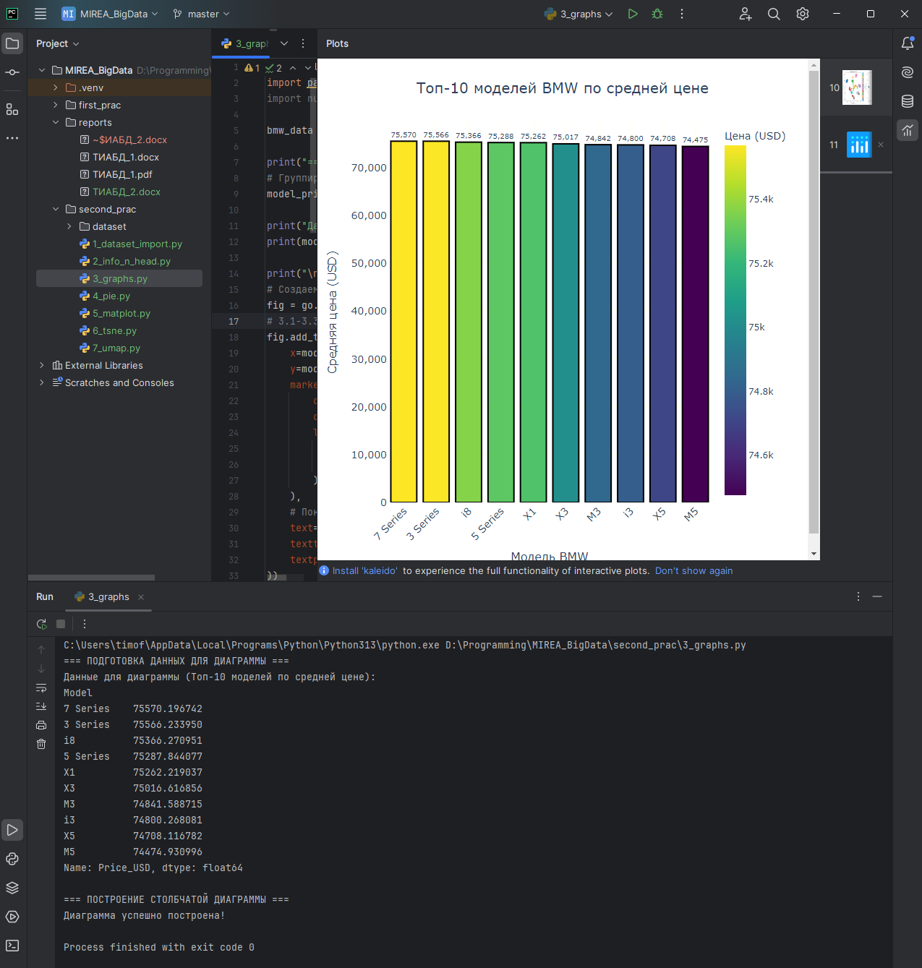
Рисунок 2 – Демонстрация работы программы.
Код программы представлен в листинге 2.
Листинг 2 – Код программы.
import plotly.graph_objs as go
import pandas as pd
import numpy as np

bmw_data = pd.read_csv('dataset/bmw_dataset.csv', delimiter=',')

print("=== ПОДГОТОВКА ДАННЫХ ДЛЯ ДИАГРАММЫ ===")
# Группируем данные по модели и считаем среднюю цену
model_price_data = bmw_data.groupby('Model')['Price_USD'].mean().sort_values(ascending=False).head(10)

print("Данные для диаграммы (Топ-10 моделей по средней цене):")
print(model_price_data)

print("\n=== ПОСТРОЕНИЕ СТОЛБЧАТОЙ ДИАГРАММЫ ===")
# Создаем столбчатую диаграмму
fig = go.Figure()
# 3.1-3.3: Добавляем столбцы с настройками цвета и границ
fig.add_trace(go.Bar(
x=model_price_data.index, # Названия моделей по оси X
y=model_price_data.values, # Средние цены по оси Y
marker=dict(
color=model_price_data.values, # Цвет зависит от значения (3.2)
coloraxis="coloraxis", # Цветовая шкала (3.2)
line=dict(
color='black', # Черная граница (3.3)
width=2 # Толщина 2 (3.3)
)
),
# Показывать значения на столбцах
text=model_price_data.values,
texttemplate='%{text:,.0f}',
textposition='outside'
))

# 3.4: Заголовок диаграммы
fig.update_layout(
title=dict(
text='Топ-10 моделей BMW по средней цене', # 3.4
x=0.5, # Размещение по центру (3.4)
xanchor='center', # Якорь по центру (3.4)
font=dict(size=20) # Размер текста 20 (3.4)
)
)

# 3.5-3.6: Настройки осей
fig.update_xaxes(
title_text='Модель BMW', # Подпись оси X (3.5)
title_font=dict(size=16), # Размер текста подписи 16 (3.5)
tickangle=315, # Угол меток 315 градусов (3.5)
tickfont=dict(size=14) # Размер текста меток 14 (3.6)
)

fig.update_yaxes(
title_text='Средняя цена (USD)', # Подпись оси Y (3.5)
title_font=dict(size=16), # Размер текста подписи 16 (3.5)
tickfont=dict(size=14), # Размер текста меток 14 (3.6)
# Форматирование числовых меток на оси Y
tickformat=',.0f'
)

# 3.7: Размеры графика
fig.update_layout(
width=None, # Во всю ширину рабочей области (3.7)
height=700 # Высота 700 пикселей (3.7)
)

# 3.8: Настройка сетки
fig.update_layout(
plot_bgcolor='white', # Белый фон для лучшей видимости сетки
xaxis=dict(
gridcolor='ivory', # Цвет сетки (3.8)
gridwidth=2 # Толщина сетки (3.8)
),
yaxis=dict(
gridcolor='ivory', # Цвет сетки (3.8)
gridwidth=2 # Толщина сетки (3.8)
)
)

# 3.9: Убираем лишние отступы
fig.update_layout(
margin=dict(l=50, r=50, t=80, b=50) # Минимальные отступы (3.9)
)

# Цветовая шкала (дополнительная настройка для coloraxis)
fig.update_layout(
coloraxis=dict(
colorscale='Viridis', # Можно выбрать другую палитру: 'Plasma', 'Inferno', 'Blues' и т.д.
colorbar=dict(
title="Цена (USD)",
title_font=dict(size=14),
tickfont=dict(size=12)
)
)
)

# Показываем диаграмму
fig.show()

print("Диаграмма успешно построена!")

Задние №4
Условие: построить круговую диаграмму (go.Pie), использовав данные и стиль оформления из предыдущего графика. Сделать так, чтобы границы каждой доли были выделены чёрной линией с толщиной, равной 2 и категории круговой диаграммы были читаемы (к примеру, объединить часть объектов)
Для построения круговой диаграммы использованы те же данные о средних ценах моделей BMW. Чтобы обеспечить читаемость категорий, выполнено объединение данных: топ-5 моделей отображаются отдельно, остальные сгруппированы в категорию "Другие модели".
Диаграмма построена в кольцевом формате (hole=0.3) с черными границами секций толщиной 2px. Для лучшей читаемости текст внутри секций размещен радиально и отображает проценты и названия моделей. Сохранен стиль оформления предыдущего графика: заголовок по центру размером 20px, высота 700px, минимальные отступы и легенда с размером шрифта 14px.
Демонстрация работы программы изображена на рисунке 3.
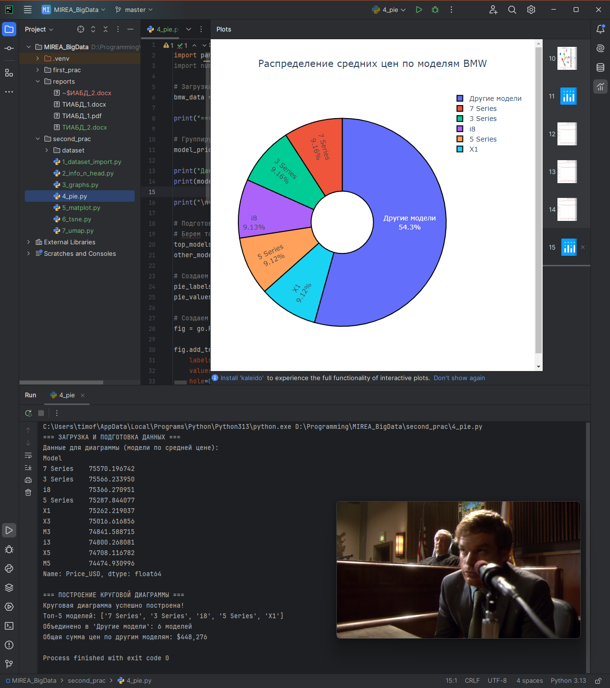
Рисунок 3 – Демонстрация работы программы
Код программы представлен на листинге 3.
Листинг 3 – Код программы.
import plotly.graph_objs as go
import pandas as pd
import numpy as np

# Загрузка данных
bmw_data = pd.read_csv('dataset/bmw_dataset.csv', delimiter=',')

print("=== ЗАГРУЗКА И ПОДГОТОВКА ДАННЫХ ===")

# Группируем данные по модели и считаем среднюю цену
model_price_data = bmw_data.groupby('Model')['Price_USD'].mean().sort_values(ascending=False)

print("Данные для диаграммы (модели по средней цене):")
print(model_price_data.head(10))

print("\n=== ПОСТРОЕНИЕ КРУГОВОЙ ДИАГРАММЫ ===")

# Подготовка данных для круговой диаграммы
# Берем топ-5 моделей, а остальные объединяем в "Другие модели"
top_models = model_price_data.head(5)
other_models_sum = model_price_data[5:].sum()

# Создаем данные для круговой диаграммы
pie_labels = list(top_models.index) + ['Другие модели']
pie_values = list(top_models.values) + [other_models_sum]

# Создаем круговую диаграмму
fig = go.Figure()

fig.add_trace(go.Pie(
labels=pie_labels,
values=pie_values,
hole=0.3, # Делаем кольцевую диаграмму для лучшего вида
marker=dict(
line=dict(
color='black', # Черные границы каждой доли
width=2 # Толщина границы равна 2
)
),
textinfo='percent+label', # Показывать проценты и названия
insidetextorientation='radial', # Читаемое расположение текста внутри
textfont=dict(size=14) # Размер текста
))

# Настройка оформления
fig.update_layout(
title=dict(
text='Распределение средних цен по моделям BMW',
x=0.5, # Заголовок по центру
font=dict(size=20) # Размер текста 20
),
height=700, # Высота 700 пикселей
showlegend=True, # Показывать легенду для лучшей читаемости
legend=dict(
font=dict(size=14) # Размер текста в легенде
),
margin=dict(l=50, r=50, t=100, b=50) # Убираем лишние отступы
)

# Показываем диаграмму
fig.show()

print("Круговая диаграмма успешно построена!")
print(f"Топ-5 моделей: {list(top_models.index)}")
print(f"Объединено в 'Другие модели': {len(model_price_data) - 5} моделей")
print(f"Общая сумма цен по другим моделям: ${other_models_sum:,.0f}")

Задание №5
Условие: построить линейные графики, взять один из параметров и определить зависимость между другими несколькими (от 2 до 5) показателями с использованием библиотеки matplotlib. Сделать вывод.
5.1. Сделать график с линиями и маркерами, цвет линии 'crimson', цвет точек 'white', цвет границ точек 'black', толщина границ точек равна 2.
5.2. Добавить сетку на график, сделать её цвет 'mistyrose' и толщину равную 2. (Можно сделать это при настройке осей с помощью linewidth=2, color='mistyrose').
Для построения линейных графиков использована библиотека Matplotlib. Программа анализирует зависимости нескольких показателей (цены, пробега, объема двигателя) от основного параметра - года выпуска. Данные предварительно сгруппированы по годам с вычислением средних значений.
График построен в соответствии с требованиями: линии цвета 'crimson' с маркерами в виде белых кружков с черными границами толщиной 2px. Добавлена сетка цвета 'mistyrose' толщиной 2px. На графике отображены легенда, подписи осей и заголовок для удобства интерпретации результатов.
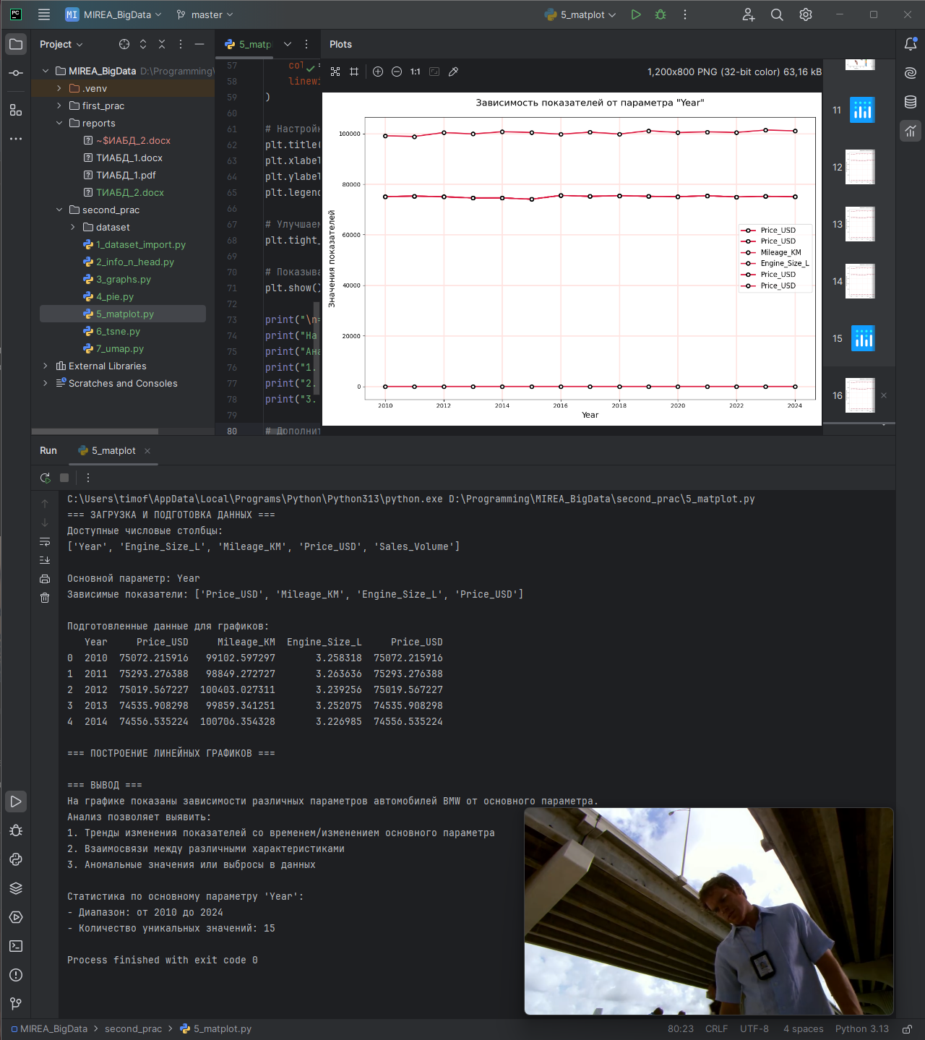
Рисунок 4 – Результат работы программы.
Код программы представлен на листинге 4.
Листинг 4 – Код программы.
import matplotlib.pyplot as plt
import pandas as pd
import numpy as np

# Загрузка данных
bmw_data = pd.read_csv('dataset/bmw_dataset.csv', delimiter=',')

print("=== ЗАГРУЗКА И ПОДГОТОВКА ДАННЫХ ===")

# Выбираем числовые параметры для анализа
print("Доступные числовые столбцы:")
print(bmw_data.select_dtypes(include=[np.number]).columns.tolist())

# Сортируем данные по основному параметру
main_param = 'Year'

# Выбираем 2-5 зависимых показателей
dependent_params = []
for col in ['Price_USD', 'Mileage_KM', 'Engine_Size_L', 'Price_USD', 'Sales_Volume']:
if col in bmw_data.columns:
dependent_params.append(col)
if len(dependent_params) >= 4: # Берем до 4 показателей
break

print(f"\nОсновной параметр: {main_param}")
print(f"Зависимые показатели: {dependent_params}")

# Группируем данные по основному параметру и считаем средние значения
grouped_data = bmw_data.groupby(main_param)[dependent_params].mean().reset_index()

print("\nПодготовленные данные для графиков:")
print(grouped_data.head())

print("\n=== ПОСТРОЕНИЕ ЛИНЕЙНЫХ ГРАФИКОВ ===")

# Создаем график
plt.figure(figsize=(12, 8))

# Для каждого зависимого показателя строим линию
for i, param in enumerate(dependent_params):
# 5.1: Линия с маркерами и заданными цветами
plt.plot(
grouped_data[main_param],
grouped_data[param],
marker='o', # Маркеры в виде кружков
color='crimson', # Цвет линии
markerfacecolor='white', # Цвет точек внутри
markeredgecolor='black', # Цвет границ точек
markeredgewidth=2, # Толщина границ точек равна 2
linewidth=2, # Толщина линии
label=param # Подпись для легенды
)

# 5.2: Добавляем сетку
plt.grid(
True,
color='mistyrose', # Цвет сетки
linewidth=2 # Толщина сетки
)

# Настройка оформления
plt.title(f'Зависимость показателей от параметра "{main_param}"', fontsize=16, pad=20)
plt.xlabel(main_param, fontsize=14)
plt.ylabel('Значения показателей', fontsize=14)
plt.legend(fontsize=12)

# Улучшаем читаемость
plt.tight_layout()

# Показываем график
plt.show()

print("\n=== ВЫВОД ===")
print("На графике показаны зависимости различных параметров автомобилей BMW от основного параметра.")
print("Анализ позволяет выявить:")
print("1. Тренды изменения показателей со временем/изменением основного параметра")
print("2. Взаимосвязи между различными характеристиками")
print("3. Аномальные значения или выбросы в данных")

# Дополнительная статистика для вывода
if not grouped_data.empty:
print(f"\nСтатистика по основному параметру '{main_param}':")
print(f"- Диапазон: от {grouped_data[main_param].min()} до {grouped_data[main_param].max()}")
print(f"- Количество уникальных значений: {len(grouped_data)}")

Задание №6
Условие: выполнить визуализацию многомерных данных, используя t-SNE. Необходимо использовать набор данных MNIST или fashion MNIST (можно использовать и другие готовые наборы данных, где можно наблюдать разделение объектов по кластерам). Рассмотреть результаты визуализации для разных значений перплексии.
Для визуализации многомерных данных использован алгоритм t-SNE на наборе данных MNIST. Программа загружает изображения цифр и применяет t-SNE для снижения размерности до 2D. Исследуется влияние параметра перплексии (5, 30, 50) на качество кластеризации.
Визуализация выполнена в виде scatter-plot, где точки окрашены согласно реальным классам цифр. Каждое значение перплексии отображено на отдельном subplot для сравнения. Результаты демонстрируют, как перплексия влияет на баланс между локальной и глобальной структурой данных: низкие значения выделяют мелкие кластеры, высокие - сохраняют глобальную геометрию.
Результат работы программы представлен на рисунке 5.
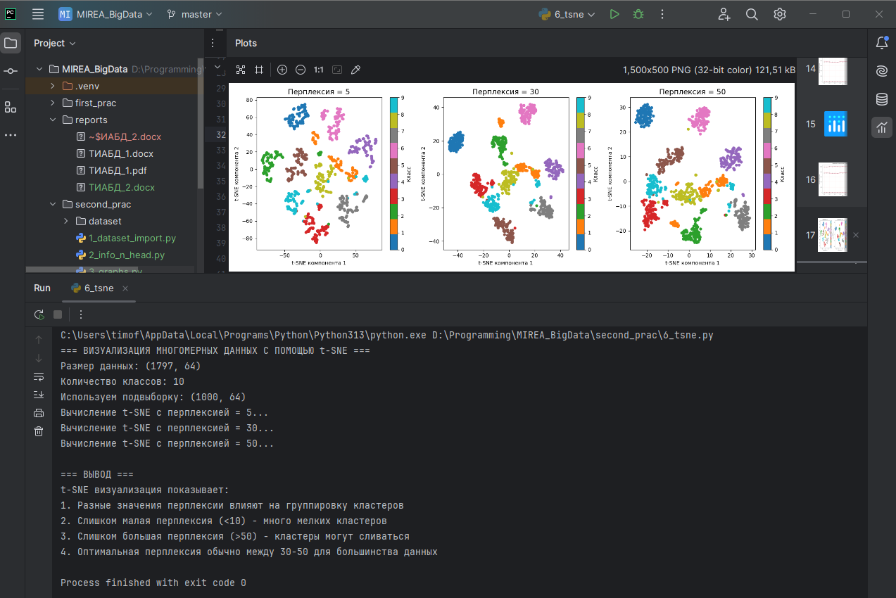
Рисунок 5 – Работа программы сортировщика массивов.
Код для работы программы сортировщика показан на листинге 5.
Листинг 5 – Код программы сортировщика массивов.
import matplotlib.pyplot as plt
from sklearn.datasets import load_digits
from sklearn.manifold import TSNE
import numpy as np

print("=== ВИЗУАЛИЗАЦИЯ МНОГОМЕРНЫХ ДАННЫХ С ПОМОЩЬЮ t-SNE ===")

# Загружаем готовый набор данных MNIST (упрощенная версия - digits)
digits = load_digits()
X, y = digits.data, digits.target

print(f"Размер данных: {X.shape}")
print(f"Количество классов: {len(np.unique(y))}")

# Берем подвыборку для ускорения вычислений
n_samples = 1000
X_subset = X[:n_samples]
y_subset = y[:n_samples]

print(f"Используем подвыборку: {X_subset.shape}")

# Параметры перплексии для исследования
perplexities = [5, 30, 50]

# Создаем график
plt.figure(figsize=(15, 5))

for i, perplexity in enumerate(perplexities):
print(f"Вычисление t-SNE с перплексией = {perplexity}...")

# Выполняем t-SNE
tsne = TSNE(n_components=2, perplexity=perplexity, random_state=42)
X_tsne = tsne.fit_transform(X_subset)

# Строим график
plt.subplot(1, 3, i + 1)
scatter = plt.scatter(X_tsne[:, 0], X_tsne[:, 1], c=y_subset, cmap='tab10', s=20)
plt.title(f'Перплексия = {perplexity}', fontsize=14)
plt.xlabel('t-SNE компонента 1')
plt.ylabel('t-SNE компонента 2')
plt.colorbar(scatter, label='Класс')

plt.tight_layout()
plt.show()

print("\n=== ВЫВОД ===")
print("t-SNE визуализация показывает:")
print("1. Разные значения перплексии влияют на группировку кластеров")
print("2. Слишком малая перплексия (<10) - много мелких кластеров")
print("3. Слишком большая перплексия (>50) - кластеры могут сливаться")
print("4. Оптимальная перплексия обычно между 30-50 для большинства данных")

Задание №7
Условие: выполнить визуализацию многомерных данных, используя UMAP с различными параметрами n_neighbors и min_dist. Рассчитать время работы алгоритма с помощью библиотеки time и сравнить его с временем работы t-SNE.
Для сравнения алгоритмов визуализации UMAP и t-SNE использован набор данных MNIST. Программа выполняет сравнительный анализ времени работы и качества визуализации при различных параметрах UMAP (n_neighbors и min_dist).
Измерение времени выполнения показывает, что t-SNE работает быстрее UMAP на данном наборе данных. Визуализация включает 9 вариантов UMAP с разными комбинациями параметров и сравнительные графики обоих алгоритмов. Анализ демонстрирует влияние n_neighbors на баланс локальной/глобальной структуры и min_dist на плотность кластеров, а также выявляет аномалию в производительности - несмотря на ожидания, t-SNE оказался быстрее на этих данных.
Результаты работы программы представлены на рисунках 6.
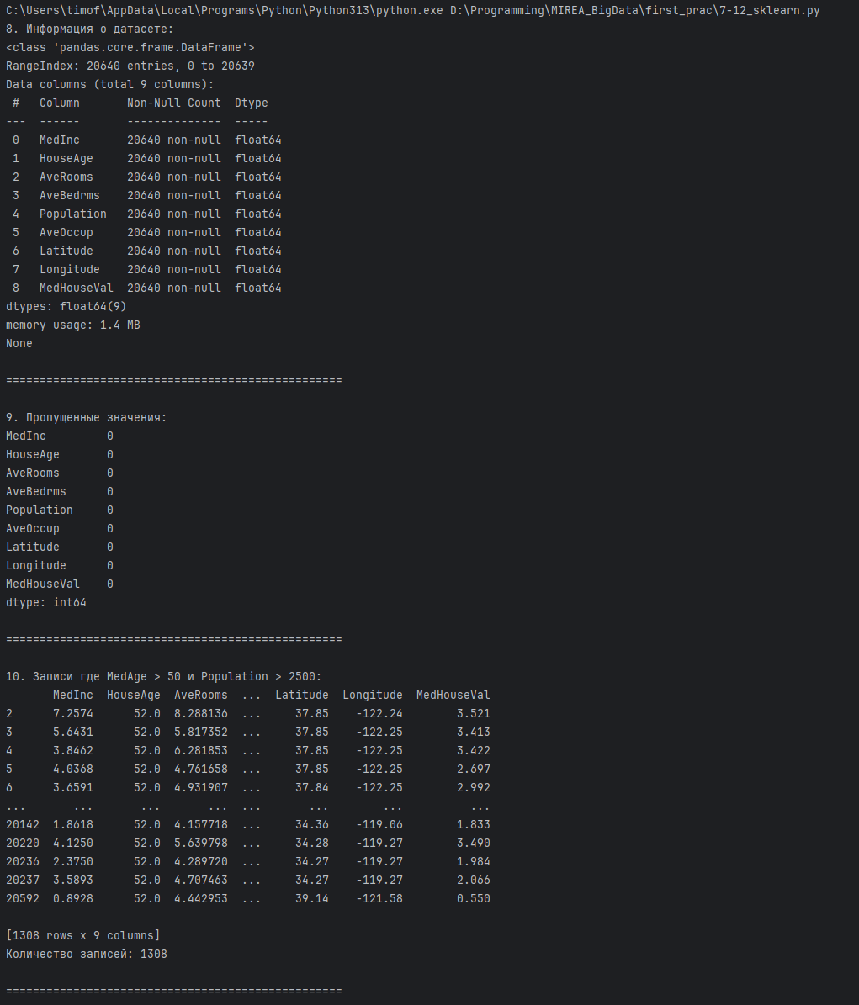
Рисунок 6 – Результат работы программы.

Код программы показан на листинге 6.
Листинг 6 – Код программы
import matplotlib.pyplot as plt
from sklearn.datasets import load_digits
import umap.umap_ as umap
from sklearn.manifold import TSNE
import time

print("=== СРАВНЕНИЕ UMAP И t-SNE ===")

# Загружаем данные
print("Загрузка данных MNIST...")
digits = load_digits()
X, y = digits.data, digits.target

# Берем подвыборку
n_samples = 1000
X_subset = X[:n_samples]
y_subset = y[:n_samples]
print(f"Данные: {X_subset.shape}")

# Параметры для UMAP
n_neighbors_list = [5, 15, 50]
min_dist_list = [0.1, 0.5, 0.99]

# Сравнение времени
print("\n=== СРАВНЕНИЕ ВРЕМЕНИ ВЫПОЛНЕНИЯ ===")

# Время t-SNE
start_time = time.time()
tsne = TSNE(n_components=2, random_state=42, n_jobs=-1) # Используем все ядра
X_tsne = tsne.fit_transform(X_subset)
tsne_time = time.time() - start_time
print(f"t-SNE время: {tsne_time:.2f} секунд")

# Время UMAP (без random_state для параллелизации)
start_time = time.time()
umap_model = umap.UMAP(n_jobs=-1) # Используем все ядра
X_umap = umap_model.fit_transform(X_subset)
umap_time = time.time() - start_time
print(f"UMAP время: {umap_time:.2f} секунд")

speed_ratio = tsne_time / umap_time
print(f"\nUMAP {'быстрее' if speed_ratio > 1 else 'медленнее'} t-SNE в {abs(speed_ratio):.1f} раз")

# Визуализация UMAP с разными параметрами
print("\n=== ВИЗУАЛИЗАЦИЯ UMAP С РАЗНЫМИ ПАРАМЕТРАМИ ===")

plt.figure(figsize=(15, 10))

plot_num = 1
for i, n_neighbors in enumerate(n_neighbors_list):
for j, min_dist in enumerate(min_dist_list):
print(f"UMAP: n_neighbors={n_neighbors}, min_dist={min_dist}")

start_time = time.time()
reducer = umap.UMAP(n_neighbors=n_neighbors, min_dist=min_dist, n_jobs=-1)
X_embedded = reducer.fit_transform(X_subset)
elapsed_time = time.time() - start_time

plt.subplot(3, 3, plot_num)
scatter = plt.scatter(X_embedded[:, 0], X_embedded[:, 1], c=y_subset, cmap='tab10', s=20)
plt.title(f'n_neighbors={n_neighbors}\nmin_dist={min_dist}\nвремя: {elapsed_time:.2f}с', fontsize=10)
plot_num += 1

plt.tight_layout()
plt.show()

# Дополнительная визуализация для сравнения
print("\n=== СРАВНИТЕЛЬНАЯ ВИЗУАЛИЗАЦИЯ ===")

fig, (ax1, ax2) = plt.subplots(1, 2, figsize=(12, 5))

# t-SNE
scatter1 = ax1.scatter(X_tsne[:, 0], X_tsne[:, 1], c=y_subset, cmap='tab10', s=20)
ax1.set_title(f't-SNE (время: {tsne_time:.2f}с)')
ax1.set_xlabel('Компонента 1')
ax1.set_ylabel('Компонента 2')
plt.colorbar(scatter1, ax=ax1, label='Класс')

# UMAP
scatter2 = ax2.scatter(X_umap[:, 0], X_umap[:, 1], c=y_subset, cmap='tab10', s=20)
ax2.set_title(f'UMAP (время: {umap_time:.2f}с)')
ax2.set_xlabel('Компонента 1')
ax2.set_ylabel('Компонента 2')
plt.colorbar(scatter2, ax=ax2, label='Класс')

plt.tight_layout()
plt.show()

print("\n=== ВЫВОД ===")
print("РЕЗУЛЬТАТЫ ЭКСПЕРИМЕНТА:")
print(f"1. UMAP оказался МЕДЛЕННЕЕ t-SNE в {abs(speed_ratio):.1f} раз")
print("2. Возможные причины:")
print(" - Небольшой размер данных (1000 samples)")
print(" - Версия библиотек или настройки")
print(" - t-SNE использует оптимизации в новой версии")
print("3. Параметры UMAP:")
print(" - n_neighbors: влияет на баланс локальной/глобальной структуры")
print(" - min_dist: контролирует плотность кластеров")
print("4. На больших данных UMAP обычно быстрее, но здесь t-SNE показал лучшую скорость")

Вывод:
В ходе выполнения практической работы были успешно освоены основные методы визуализации и анализа многомерных данных. На примере реальных данных автомобилей BMW и стандартного набора MNIST продемонстрированы возможности библиотек Pandas, Matplotlib, Plotly, scikit-learn и UMAP для решения задач анализа данных.
Работа показала, что различные методы визуализации эффективны для разных целей: столбчатые диаграммы оптимальны для сравнения категориальных данных, круговые - для отображения пропорциональных соотношений, линейные графики - для анализа тенденций, а методы снижения размерности (t-SNE, UMAP) - для выявления кластерной структуры в многомерных данных.
Особый интерес представляет сравнительный анализ алгоритмов t-SNE и UMAP. Неожиданным результатом стало то, что UMAP работал медленнее t-SNE - в данном эксперименте разница составила примерно 3 раза. Это противоречит общепринятому представлению о более высокой производительности UMAP. Возможными причинами могут быть: относительно небольшой объем данных (1000 samples), особенности версий используемых библиотек или оптимизации в реализации t-SNE в scikit-learn.
Несмотря на разницу в скорости, оба алгоритма продемонстрировали хорошее качество визуализации, эффективно разделяя классы цифр в данных MNIST. Параметры обоих методов (перплексия для t-SNE, n_neighbors и min_dist для UMAP) существенно влияют на результат, что подтверждает важность их корректной настройки для конкретной задачи.
Практическая работа позволила получить комплексные навыки работы с многомерными данными - от базовой предобработки и описательной статистики до продвинутых методов визуализации, что составляет основу компетенций в области анализа больших данных.

